ДАННЫЕ
о поступлении и рассмотрении обращений граждан
к главе города Череповца
за 9 месяцев 2022 года

Соотношение устных, электронных обращений граждан и обращений на бумажном носителе
Форма  обращений  Период | Письменные | Устные | Электронные | Итого
за 9 месяцев 2022 | 25  (17%) | 32  (21,8%) | 90  (61,2%) | 147
за 9 месяцев 2021 | 20  (10,2%) | 28  (14,3%) | 148  (75,5%) | 196

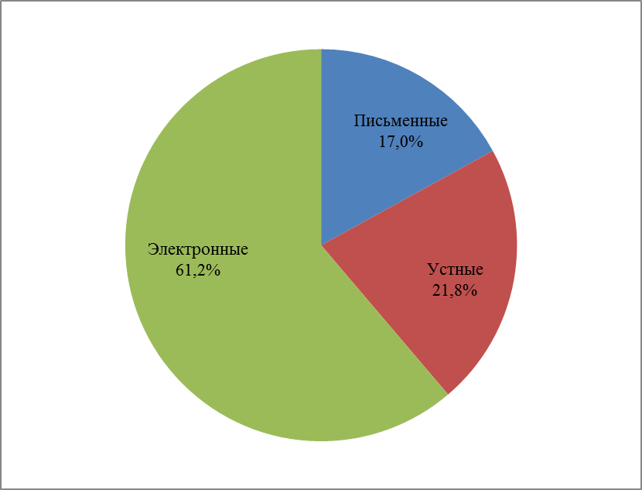 | 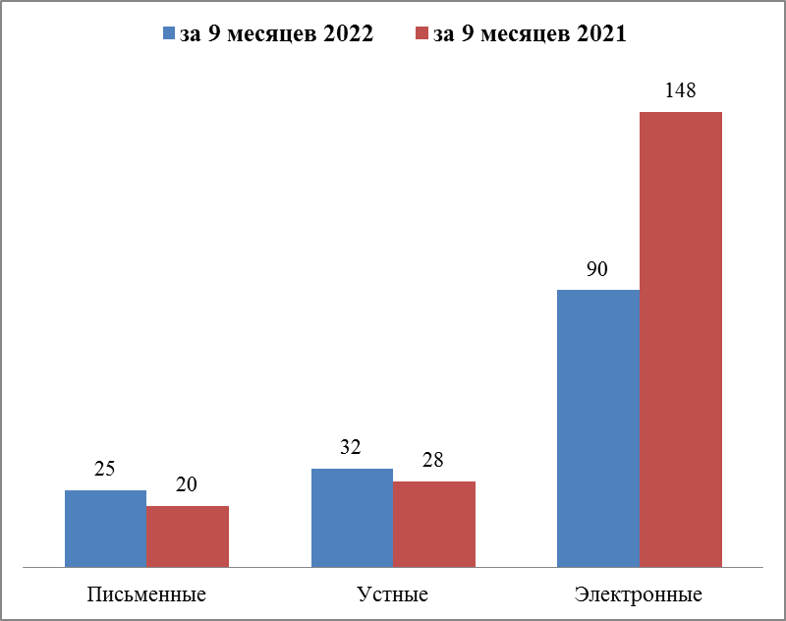

Распределение по тематическим разделам количества обращений
Тематический раздел  Период | Жилищно-коммунальная сфера | Социальная сфера | Государство, общество, политика | Экономика | Оборона, безопасность, законность | Жилищные вопросы
за 9 месяцев 2022 | 45  (30,6%) | 35  (23,8%) | 35  (23,8%) | 23  (15,6%) | 4  (2,7%) | 5  (3,4%)
за 9 месяцев 2021 | 89  (45,4%) | 46  (23,5%) | 26  (13,3%) | 26  (13,3%) | 5  (2,6%) | 4  (2%)

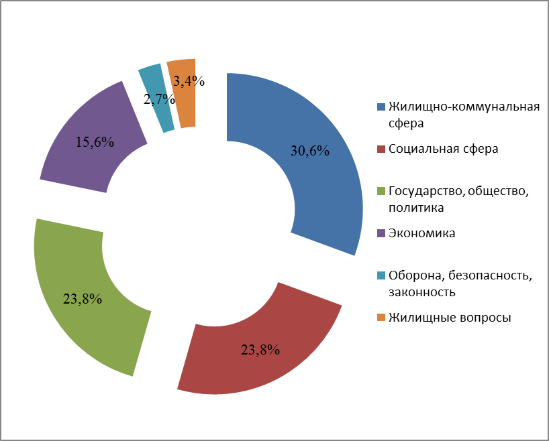 | 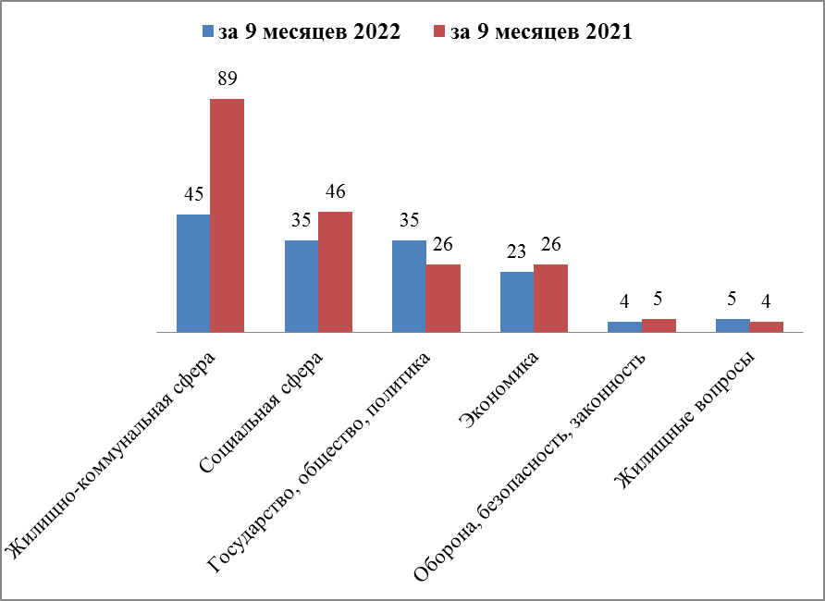

Распределение по тематикам количества вопросов, содержащихся в обращениях

Жилищно-коммунальная сфера
Вопросы,  содержащиеся в  обращениях  Период | Комплексное благоустройство | Содержание общего имущества | Обращение с твердыми коммунальными отходами | Капиталь  ный ремонт общего имущества | Уборка снега, мусора | Озеленение | Организация условий и мест для детского отдыха и досуга (детских и спортив  ных площадок) | Благоустройство и ремонт подъездных дорог, в том числе тротуаров | Оплата жилищно-коммунальных услуг и электроэнергии, взносов в Фонд капитального ремонта | Иные вопросы
за 9 месяцев 2022 | 9  (20%) | 7  (15,6%) | 4  (8,9%) | 4  (8,9%) | 3  (6,7%) | 3  (6,7%) | 3  (6,7%) | 1  (2,2%) | - | 11  (24,4%)
за 9 месяцев 2021 | 13  (14,6%) | 20  (22,5%) | 1  (1,1%) | 7  (7,9%) | 4  (4,5%) | 3  (3,4%) | 12  (13,5%) | 11  (12,4%) | 5  (5,6%) | 13  (14,6%)

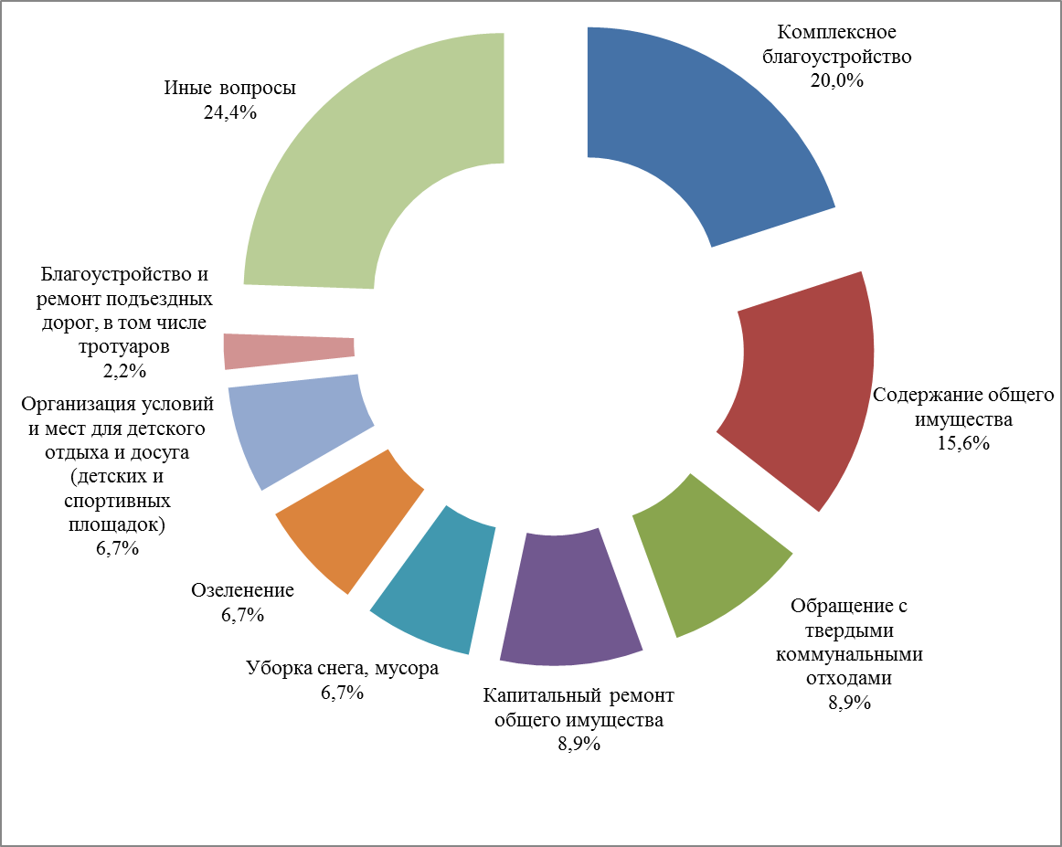 | 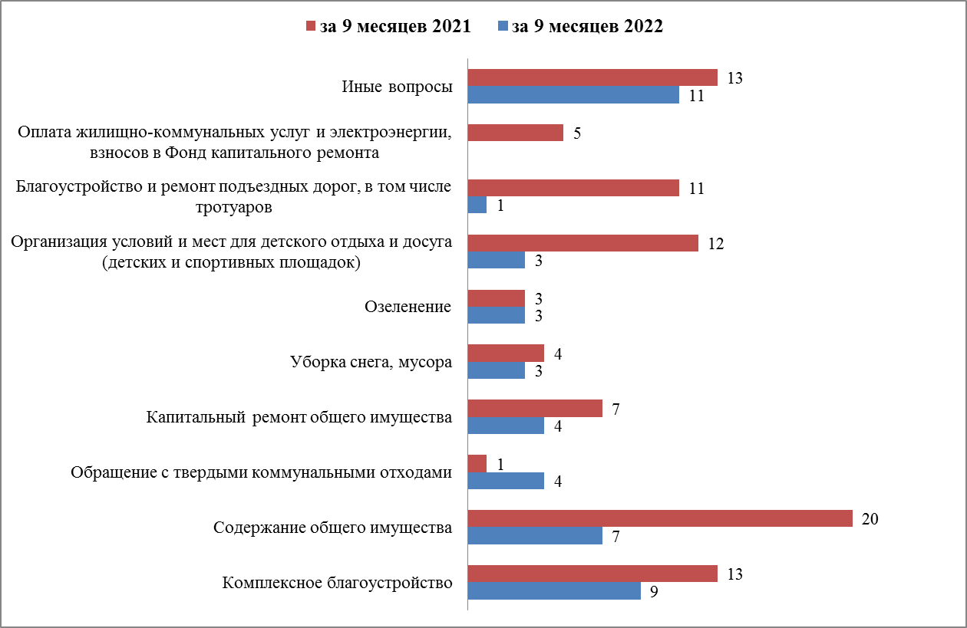
Социальная сфера
Вопросы,  содержащиеся  в обращениях  Период | Социальная защита | Здравоохранение | Образование | Культура, искусство | Физическая культура и спорт | Труд и занятость населения | Иные вопросы
за 9 месяцев 2022 | 14  (40%) | 9  (25,7%) | 8  (22,9%) | 3  (8,6%) | 1  (2,9%) | - | -
за 9 месяцев 2021 | 16  (34,8%) | 15  (32,6%) | 6  (13%) | 5  (10,9%) | - | 2  (4,3%) | 2  (4,3%)

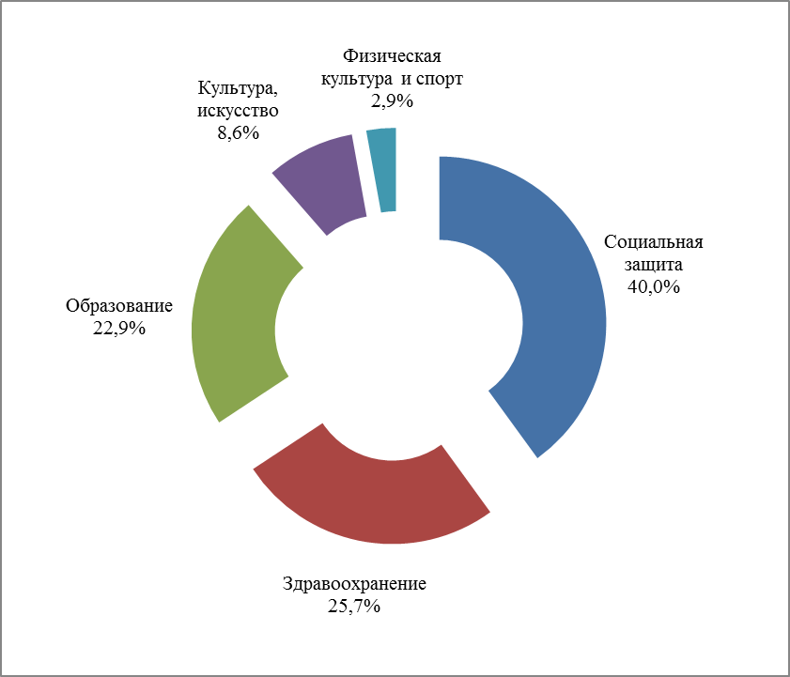 | 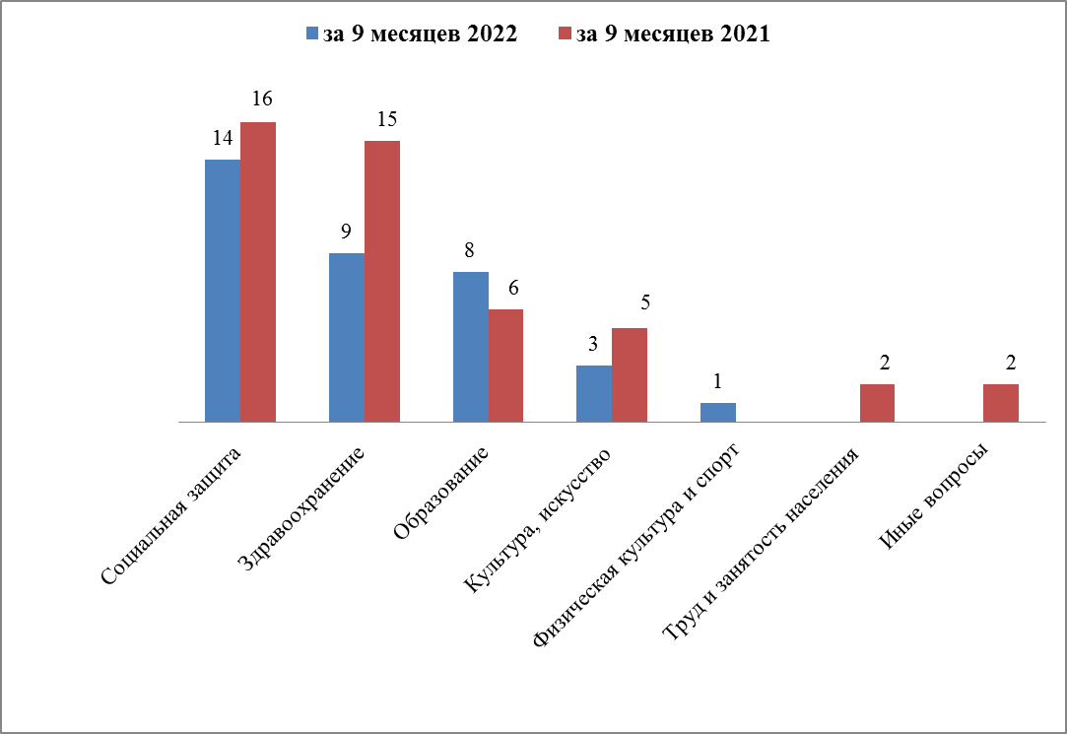
Экономика
Вопросы,  содержащиеся  в обращениях  Период | Транспорт | Строительство и архитектура | Природные ресурсы и охрана окружающей природной среды | Торговля | Налоги | Дорожное хозяйство, безопасность дорожного движения | Иные вопросы
за 9 месяцев 2022 | 11  (47,8%) | 3  (13%) | 2  (8,7%) | 2  (8,7%) | 1  (4,3%) | - | 4  (17,4%)
за 9 месяцев 2021 | 3  (11,5%) | 3  (11,5%) | 2  (7,7%) | - | 1  (3,8%) | 5  (19,2%) | 12  (46,2%)

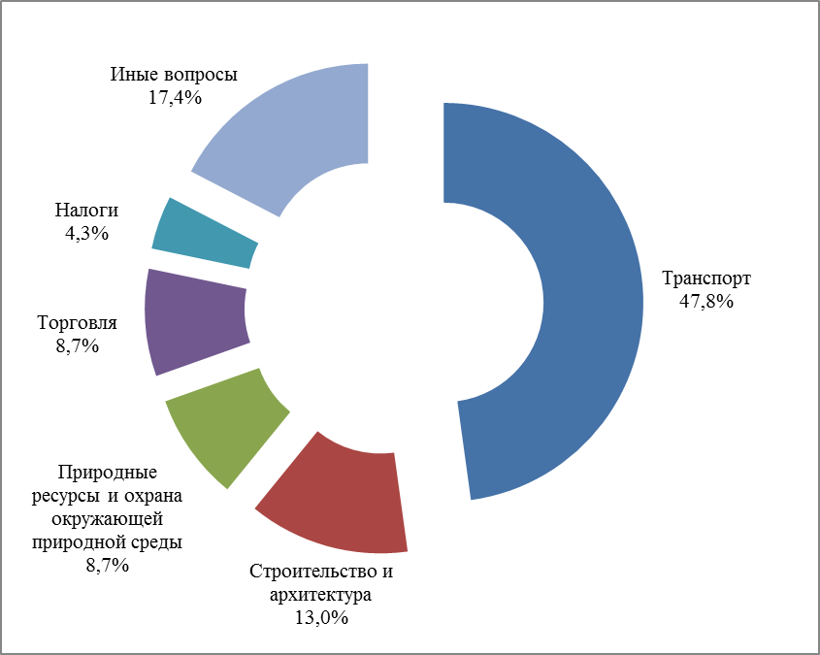 | 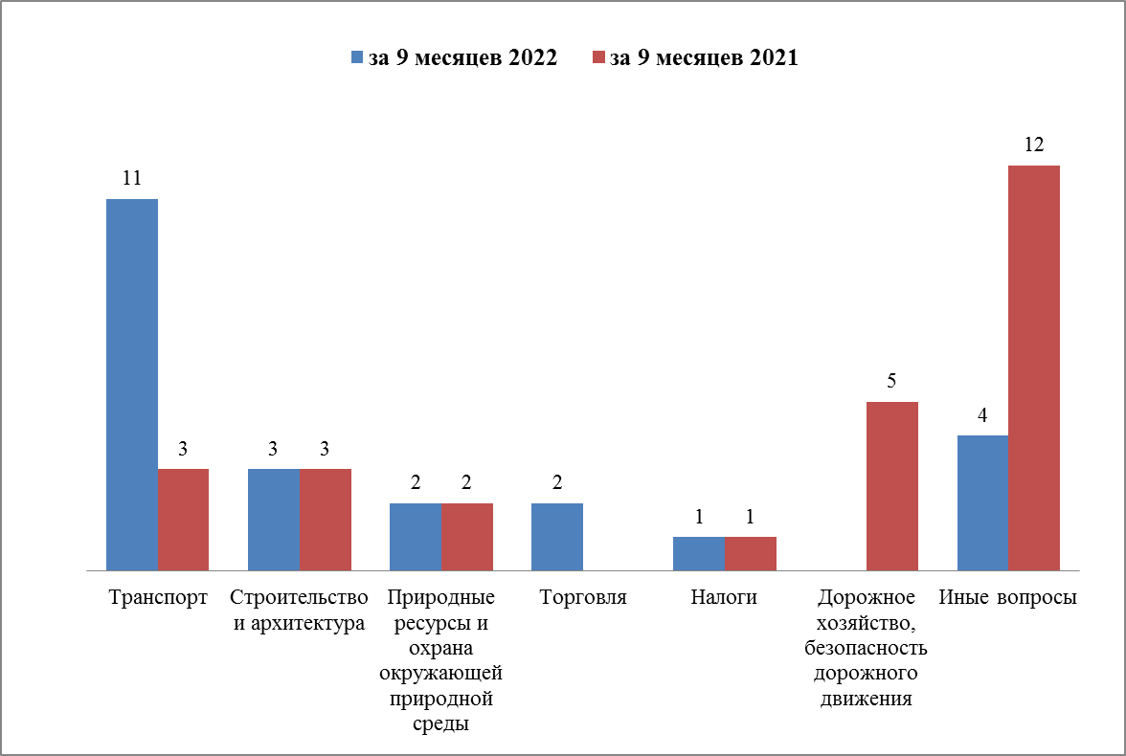
Государство, общество, политика

Вопросы, содержащиеся в  обращениях  Период | Основы государственного управления | Конституционный строй | Иные вопросы
за 9 месяцев 2022 | 17  (48,6%) | 13  (37,1%) | 5  (14,3%)
за 9 месяцев 2021 | 10  (38,5%) | 13  (50%) | 3  (11,5%)

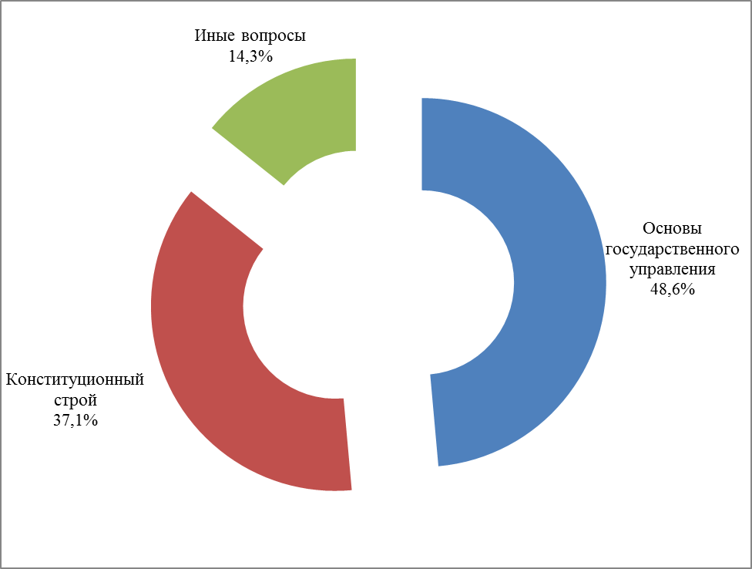 | 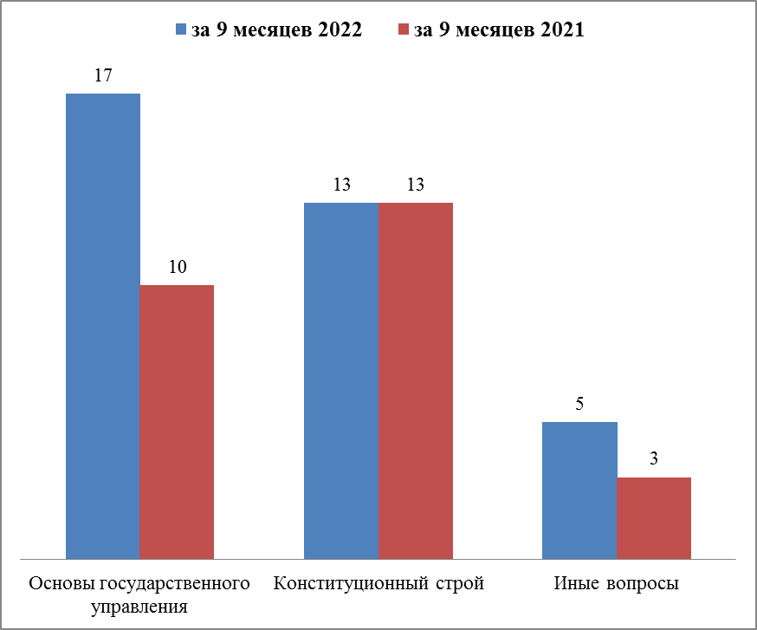
Оборона, безопасность, законность

Вопросы, содержащиеся  в обращениях  Период | Оборона | Безопасность и охрана правопорядка | Правосудие | Иные вопросы
за 9 месяцев 2022 | 2  (50%) | 1  (25%) | - | 1  (25%)
за 9 месяцев 2021 | 1  (20%) | 2  (40%) | 1  (20%) | 1  (20%)

 | 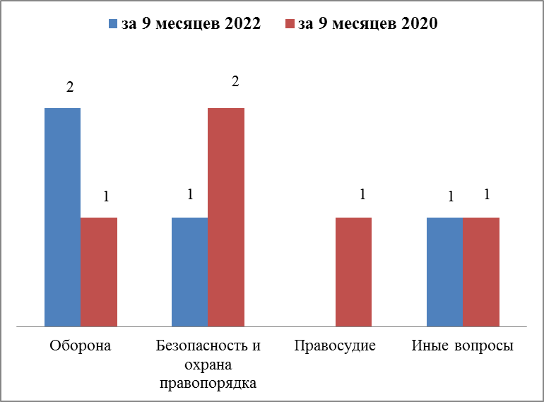
Жилищные вопросы

Вопросы, содержащиеся в обращениях  Период | Обеспечение граждан жилищем, пользование жилищным фондом | Жилищный фонд
за 9 месяцев 2022 | 3  (60%) | 2  (40%)
за 9 месяцев 2021 | 2  (50%) | 2  (50%)

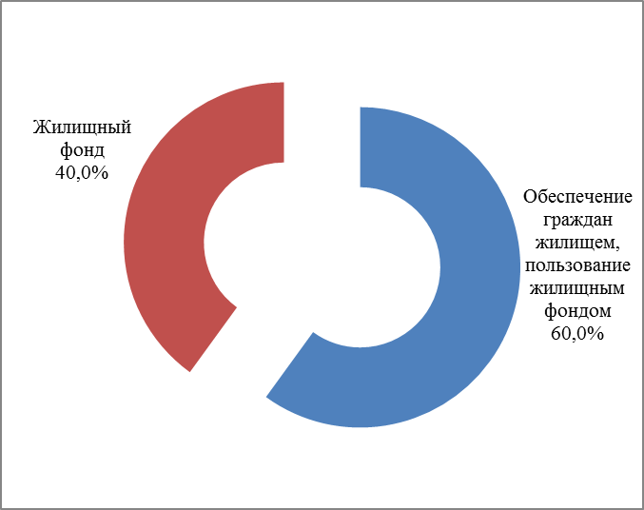 | 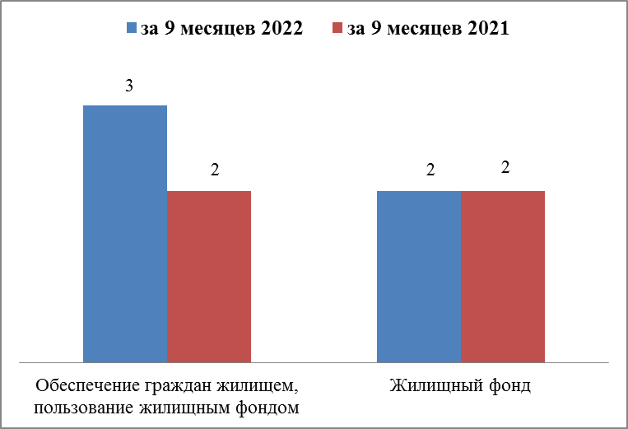
Результаты рассмотрения обращений граждан

